UKK 2026
Habib Muhammad XII RPL 4
1. ERD

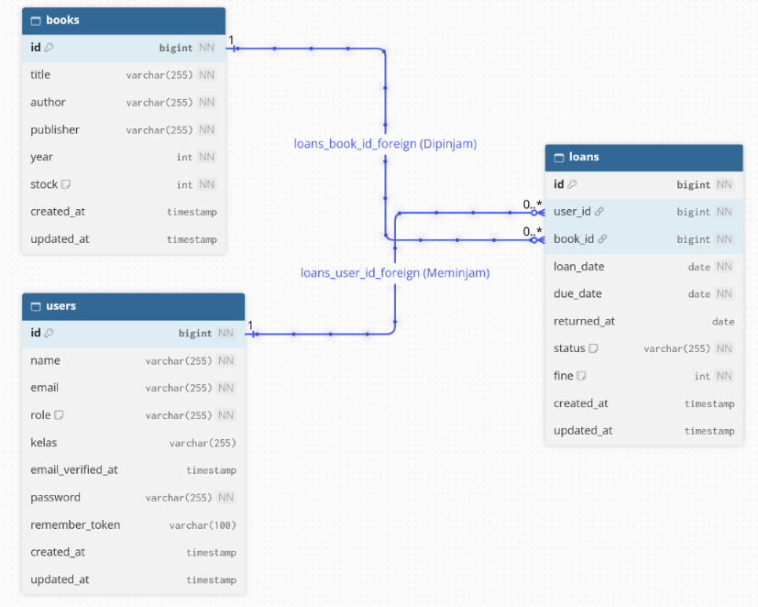

Data utama aplikasi ini tersimpan dalam tiga tabel, yaitu users, books, dan loans. Seorang user dapat meminjam banyak buku, dan sebuah buku dapat dipinjam berulang kali. Oleh sebab itu, tabel loans berperan sebagai penghubung melalui kolom user_id dan book_id (relasi satu ke banyak).
2. Deskripsi Program
Perpustakaan Sekolah Digital adalah aplikasi berbasis web yang dibuat untuk membantu siswa dan admin dalam mengelola peminjaman serta pendataan buku di perpustakaan. Aplikasi dibangun dengan framework Laravel dan database MySQL, serta dapat dijalankan secara lokal (localhost) tanpa koneksi internet. Terdapat dua jenis pengguna, yaitu admin dan siswa, yang dibedakan melalui nilai role pada tabel users.
Alur Admin
- Admin membuka halaman login dan mengisi email serta password yang sudah terdaftar. Sistem memeriksa data tersebut, dan jika tidak sesuai, admin diminta mengisi ulang dengan data yang benar.
- Setelah login berhasil, admin diarahkan ke halaman dashboard yang menjadi pintu masuk ke seluruh fitur aplikasi.
- Admin memiliki tiga menu utama, yaitu pengelolaan data buku, transaksi, dan data anggota. Pada setiap menu, admin dapat menambah, melihat, mengubah, dan menghapus data (CRUD).
- Setelah selesai bekerja, admin mengakhiri sesi dengan menekan tombol logout.
Alur Siswa
- Siswa yang belum punya akun perlu mendaftar terlebih dahulu melalui halaman registrasi. Setelah akun terbuat, siswa dapat login dengan email dan password yang didaftarkan.
- Apabila login berhasil, siswa diarahkan ke halaman dashboard untuk mengakses fitur yang tersedia.
- Siswa memiliki dua menu utama, yaitu peminjaman dan pengembalian buku. Menu peminjaman dipakai untuk meminjam buku yang masih tersedia, sedangkan menu pengembalian dipakai untuk mencatat buku yang telah selesai dipinjam.
- Siswa juga dapat mencari informasi buku yang tersedia dan melihat riwayat peminjamannya sendiri. Setelah selesai, siswa keluar dari aplikasi dengan tombol logout.
3. Dokumentasi / Prosedur Fungsi
NO | NAMA | KEGUNAAN
1. | Daftar (register) | Dipakai siswa baru untuk membuat akun. Isian nama, email, kelas, dan password dicek terlebih dahulu, lalu disimpan ke tabel users dengan password terenkripsi (hash) dan role siswa.
2. | Login | Pengguna memasukkan email dan password. Bila cocok, sistem membuka sesi dan mengarahkan pengguna ke dashboard sesuai role. Bila tidak cocok, ditampilkan pesan error.
3. | Role (middleware) | Mengatur batas akses halaman. Halaman data buku dan anggota hanya dapat diakses admin, sedangkan siswa hanya dapat memakai menu peminjaman dan pengembalian.
4. | Kelola Buku | Fitur admin untuk menambah, menampilkan, mengubah, dan menghapus data buku. Buku yang masih dipinjam tidak dapat dihapus.
5. | Kelola Anggota | Fitur admin untuk menambah, menampilkan, mengubah, dan menghapus data anggota. Password tetap disimpan dalam bentuk hash.
6. | Peminjaman | Mencatat peminjaman setelah memastikan stok buku lebih dari nol. Transaksi disimpan di tabel loans beserta tanggal pinjam, batas pengembalian, dan status dipinjam, kemudian stok buku dikurangi satu.
7. | Pengembalian | Siswa memilih transaksi yang ingin dikembalikan. Sistem mengisi tanggal kembali, mengubah status menjadi dikembalikan, dan menambah stok buku satu.
8. | Riwayat Transaksi | Admin dapat melihat seluruh transaksi, sedangkan siswa hanya melihat transaksinya sendiri. Admin juga dapat mengubah atau menghapus transaksi yang salah dimasukkan.
9. | Search | Mencari data buku, anggota, atau transaksi memakai kata kunci seperti judul, penulis, nama, kelas, atau status.
10. | Logout | Mengakhiri sesi dan keluar dari akun pada aplikasi.
4. Debugging
No | Permasalahan | Penyebab | Solusi
1. | Login selalu gagal padahal email dan password sudah benar | Password di database tersimpan sebagai teks biasa, sedangkan proses login membandingkannya dengan hash | Password disimpan dengan Hash::make(), lalu akun uji dibuat ulang
2. | Siswa dapat membuka halaman kelola buku melalui URL | Rute belum dilengkapi pengecekan role | Menambahkan middleware role admin pada rute buku dan anggota
3. | Stok buku bisa bernilai minus | Proses peminjaman tidak memeriksa stok terlebih dahulu | Menambahkan validasi stok harus lebih dari 0 sebelum transaksi disimpan
4. | Status peminjaman tidak berubah setelah buku dikembalikan | Proses pengembalian hanya menambah stok dan belum memperbarui tabel loans | Menambahkan pembaruan kolom returned_at dan status pada transaksi saat buku dikembalikan
5. | Terjadi error ketika menghapus buku yang pernah dipinjam | Buku masih terhubung sebagai foreign key di tabel loans | Menambahkan pengecekan sebelum hapus dan menampilkan pesan bahwa buku masih memiliki riwayat peminjaman
6. | Data lama masih muncul setelah dihapus | Cache belum dibersihkan | Menjalankan perintah php artisan optimize:clear
Cara Melacak Bug
No | Kebutuhan | Fungsi
1. | Menampilkan isi variabel atau data program | dd()
2. | Menampilkan isi data tanpa menghentikan program | dump()
3. | Menulis catatan log | Log::info() dan Log::error()
4. | Melihat daftar route yang terdaftar | php artisan route:list
5. | Mencoba model secara langsung | php artisan tinker
6. | Membaca pesan error secara lengkap | storage/logs/laravel.log
Hasil Pengujian
No | Skenario Uji | Hasil yang Diharapkan | Hasil
1. | Login memakai akun yang benar | Masuk ke dashboard sesuai role | Sesuai
2. | Login memakai password yang salah | Muncul pesan gagal dan tetap di halaman login | Sesuai
3. | Siswa meminjam buku yang stoknya tersedia | Transaksi tercatat dan stok berkurang | Sesuai
4. | Siswa meminjam buku yang stoknya 0 | Ditolak dengan pesan stok habis | Sesuai
5. | Siswa mengembalikan buku | Tanggal kembali terisi, status menjadi dikembalikan, dan stok bertambah | Sesuai
6. | Admin menambah, mengubah, dan menghapus buku | Data pada tabel books ikut berubah | Sesuai
7. | Siswa membuka halaman admin | Akses ditolak | Sesuai
5. Evaluasi Singkat
Tujuan
Aplikasi ini dibuat untuk memudahkan pengelolaan data buku, anggota, serta transaksi peminjaman dan pengembalian di perpustakaan sekolah, sehingga pencatatan tidak lagi dilakukan secara manual di buku besar.
Hasil yang Dicapai
Aplikasi telah sesuai dengan alur pada flowmap, mencakup login, pemilihan menu, CRUD data buku dan anggota, transaksi peminjaman dan pengembalian, serta pencarian data. Hak akses admin dan siswa sudah dipisahkan, dan seluruh fitur telah diuji dari kedua sisi pengguna.
Kendala
Kendala terbesar terdapat pada pengaturan hak akses dan proses pengembalian buku. Pada awalnya siswa masih dapat membuka halaman admin lewat URL, dan status peminjaman tidak berubah setelah buku dikembalikan. Kedua masalah tersebut sudah diperbaiki sebagaimana dijelaskan pada bagian debugging.
Kelebihan
Data buku, anggota, dan peminjaman tersimpan dalam satu database sehingga lebih tertata dan mudah dicari. Stok buku berubah otomatis ketika dipinjam maupun dikembalikan, hak akses admin dan siswa terpisah, dan aplikasi dapat dipakai di localhost tanpa kuota internet.
Kekurangan
Aplikasi hanya dapat diakses dari komputer atau jaringan lokal tempat server dijalankan. Belum tersedia fitur reservasi untuk buku yang stoknya habis, laporan yang dapat dicetak atau diekspor, maupun tampilan yang nyaman untuk layar ponsel.
Saran Pengembangan
Ke depan, aplikasi dapat dilengkapi laporan peminjaman dalam format PDF atau Excel, pengingat untuk buku yang hampir jatuh tempo, kategori dan foto sampul buku, serta tampilan responsif untuk ponsel.
Kesimpulan
Aplikasi Perpustakaan Sekolah Digital telah mampu menjalankan proses inti peminjaman buku dan membantu admin maupun siswa bekerja lebih cepat dan teratur. Masih ada fitur yang dapat ditambahkan, namun untuk kebutuhan dasar perpustakaan sekolah, aplikasi ini sudah layak digunakan.

